**Сайт: https://rkdoo.ru просматривать список заявлений в ДОО**

**Сайт:** [**https://gosuslugi.ru**](https://gosuslugi.ru) **просматривать позицию**

При постановке на учёт ребёнка для зачисления Заявитель предоставляет в управление образования следующие документы:

**1. Свидетельство о рождении** – *подлинник для ознакомления;*

1. **Документ** (паспорт) **удостоверяющий личность заявителя** - *подлинник для ознакомления;*
2. **Документ, подтверждающий право на внеочередное, первоочередное** (удостоверение многодетной семьи *копия и подлинник для ознакомления)*, документ об инвалидности (при наличии) – *подлинник для ознакомления;*

- из числа служащих (удостоверение, справка с места работы или службы) *– копия и подлинник для ознакомления;*

* **преимущественное зачисление ребёнка в учреждение (**свидетельство о рождении полнородных или неполнородных братьев и (или) сестёр, свидетельство о регистрации одного из родителей (законного представителя) или свидетельство о регистрации ребёнка по месту жительства **(форма №8)** или по месту пребывания в Красногвардейском районе **(форма №3)** или документ, содержащий сведения о месте пребывания, **месте фактического проживания в одной с ним семье и имеющих общее с ребёнком место жительства** – *подлинник для ознакомления;*
* сведения о регистрации одного из родителей (законного представителя) или сведения о регистрации ребёнка по месту жительства или по месту пребывания (форма №3, №8) или документ, содержащий сведения о месте пребывания, **месте фактического проживания** в одной с ним семье и имеющих общее с ребёнком место жительства *(подлинник для ознакомления).*

**Сайт управления образования** [**https://uo-krgv-rk.ucoz.org**](https://uo-krgv-rk.ucoz.org)

* 1. Или подать первичное заявление в **МФЦ** по адресу: ***п.Красногвардейское*,** *ул. Тельмана, д. 9а.*

**Режим работы:** понедельник, вторник, четверг, пятница – с 8:00 до 17:00. Среда с 9:00 до 20:00 часов.

* 1. Или подать первичное заявление в **МФЦ** по адресу: ***п.Октябрьское***, *ул. Тельмана, д. 56 а.*
  2. **Режим работы:** понедельника, вторник, четверг, пятница – с 8:00 до 17.00. Среда с 8:00 до 13:00 часов.

Первичное заявление можно подать на сайте [**https://gosuslugi.ru**](https://gosuslugi.ru)**.** Зарегистрируйтесь и войдите в личный кабинет. Перейдите во вкладку «Запись в детский сад» раздела «Каталог услуг». Выполните указания на сайте. Если родитель хочет внести дополнения или изменения в заявлении, необходимо обратиться в УО для внесения изменений. А также для получения сертификата, подтверждающего регистрацию заявления. Постановлением Администрации Красногвардейского района РК от 20.02.2024 №39-п (ссылка о закреплении территории **https://krgv.rk.gov.ru/documents/a03815b7-e73d-41a6-8523-2a2351c96e46**).

* 1. **https://uo-krgv-rk.ucoz.org/news/dlja_roditelej_pri_registracii_cherez_epgu_pojasnenija/2023-02-16-242**
  2. **Приёмные дни:** Понедельник **с 13.00 до 17.00 (15.00-17.00 время приёма по записи);**

Четверг **с 9.00 до 15.00 (13.00-15.00 время приёма по записи).**

**телефон: (36556)** **2-50-55** – **стационарный,** (**каб.410); +7(36556) 2-50-55 – с моб. тел.**

Для предварительной записи на приём по телефону **(36556)** **2-53-76** (каб.406, приёмная):

понедельник **с** **15.00 до 17.00** (время приёма по записи), четверг **с 13.00 до 15.00** (время приёма по записи).

**Сайт: https://rkdoo.ru просматривать список заявлений в ДОО**

**Сайт:** [**https://gosuslugi.ru**](https://gosuslugi.ru) **просматривать позицию**

При постановке на учёт ребёнка для зачисления Заявитель предоставляет в управление образования следующие документы:

**1. Свидетельство о рождении** – *подлинник для ознакомления;*

1. **Документ** (паспорт) **удостоверяющий личность заявителя** - *подлинник для ознакомления;*
2. **Документ, подтверждающий право на внеочередное, первоочередное** (удостоверение многодетной семьи *копия и подлинник для ознакомления)*, документ об инвалидности (при наличии) – *подлинник для ознакомления;*

- из числа служащих (удостоверение, справка с места работы или службы) *– копия и подлинник для ознакомления;*

* **преимущественное зачисление ребёнка в учреждение (**свидетельство о рождении полнородных или неполнородных братьев и (или) сестёр, свидетельство о регистрации одного из родителей (законного представителя) или свидетельство о регистрации ребёнка по месту жительства **(форма №8)** или по месту пребывания в Красногвардейском районе **(форма №3)** или документ, содержащий сведения о месте пребывания, **месте фактического проживания в одной с ним семье и имеющих общее с ребёнком место жительства** – *подлинник для ознакомления;*
* сведения о регистрации одного из родителей (законного представителя) или сведения о регистрации ребёнка по месту жительства или по месту пребывания (форма №3, №8) или документ, содержащий сведения о месте пребывания, **месте фактического проживания** в одной с ним семье и имеющих общее с ребёнком место жительства *(подлинник для ознакомления).*

**Сайт управления образования** [**https://uo-krgv-rk.ucoz.org**](https://uo-krgv-rk.ucoz.org)

* 1. Или подать первичное заявление в **МФЦ** по адресу: ***п.Красногвардейское*,** *ул. Тельмана, д. 9а.*

**Режим работы:** понедельник, вторник, четверг, пятница – с 8:00 до 17:00. Среда с 9:00 до 20:00 часов.

* 1. Или подать первичное заявление в **МФЦ** по адресу: ***п.Октябрьское***, *ул. Тельмана, д. 56 а.*

**Режим работы:** понедельника, вторник, четверг, пятница – с 8:00 до 17.00. Среда с 8:00 до 13:00 часов.

Первичное заявление можно подать на сайте [**https://gosuslugi.ru**](https://gosuslugi.ru)**.** Зарегистрируйтесь и войдите в личный кабинет. Перейдите во вкладку «Запись в детский сад» раздела «Каталог услуг». Выполните указания на сайте. Если родитель хочет внести дополнения или изменения в заявлении, необходимо обратиться в УО для внесения изменений. А также для получения сертификата, подтверждающего регистрацию заявления. Постановлением Администрации Красногвардейского района РК от 20.02.2024 №39-п (ссылка о закреплении территории **https://krgv.rk.gov.ru/documents/a03815b7-e73d-41a6-8523-2a2351c96e46**).

* 1. **https://uo-krgv-rk.ucoz.org/news/dlja_roditelej_pri_registracii_cherez_epgu_pojasnenija/2023-02-16-242**
  2. **Приёмные дни:** Понедельник **с 13.00 до 17.00 (15.00-17.00 время приёма по записи);**

Четверг **с 9.00 до 15.00 (13.00-15.00 время приёма по записи).**

**телефон: (36556)** **2-50-55** – **стационарный,** (**каб.410); +7(36556) 2-50-55 – с моб. тел.**

Для предварительной записи на приём по телефону **(36556)** **2-53-76** (каб.406, приёмная):

понедельник **с** **15.00 до 17.00** (время приёма по записи), четверг **с 13.00 до 15.00** (время приёма по записи).

**Уважаемые родители (законные представители) детей!**

Кто подавал заявление на личном приёме в управлении образования Администрации Красногвардейского района или МФЦ, а теперь хотите узнать сведения о распределении мест онлайн, подайте заявление об информировании. Для этого необходимо зайти в личный кабинет https://gosuslugi.ru (только тот родитель, который подавал заявление), Перейти во вкладку «Услуги», раздел «Дети Образование», раздел «Запись в детский сад», раздел «Запись ребёнка в детский сад» раздел **«Подписаться на информирование по заявлениям, поданным очно»** и заполнить заявление. После подписки на информирование Вы сможете:

- проверить позицию ребёнка при распределении мест в детские сады;

- следить за статусом заявления на приём в детский сад;

- подать заявление на зачисление после того, как получите направление.

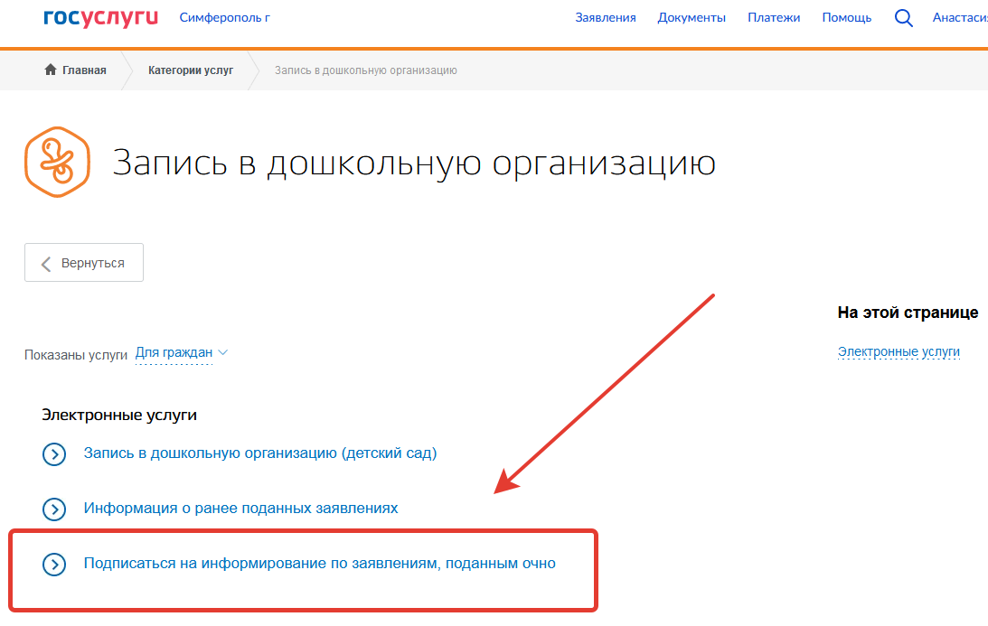

**Уважаемые родители (законные представители) детей!**

Кто подавал заявление на личном приёме в управлении образования Администрации Красногвардейского района или МФЦ, а теперь хотите узнать сведения о распределении мест онлайн, подайте заявление об информировании. Для этого необходимо зайти в личный кабинет https://gosuslugi.ru (только тот родитель, который подавал заявление), Перейти во вкладку «Услуги», раздел «Дети Образование», раздел «Запись в детский сад», раздел «Запись ребёнка в детский сад» раздел **«Подписаться на информирование по заявлениям, поданным очно»** и заполнить заявление. После подписки на информирование Вы сможете:

- проверить позицию ребёнка при распределении мест в детские сады;

- следить за статусом заявления на приём в детский сад;

- подать заявление на зачисление после того, как получите направление.

